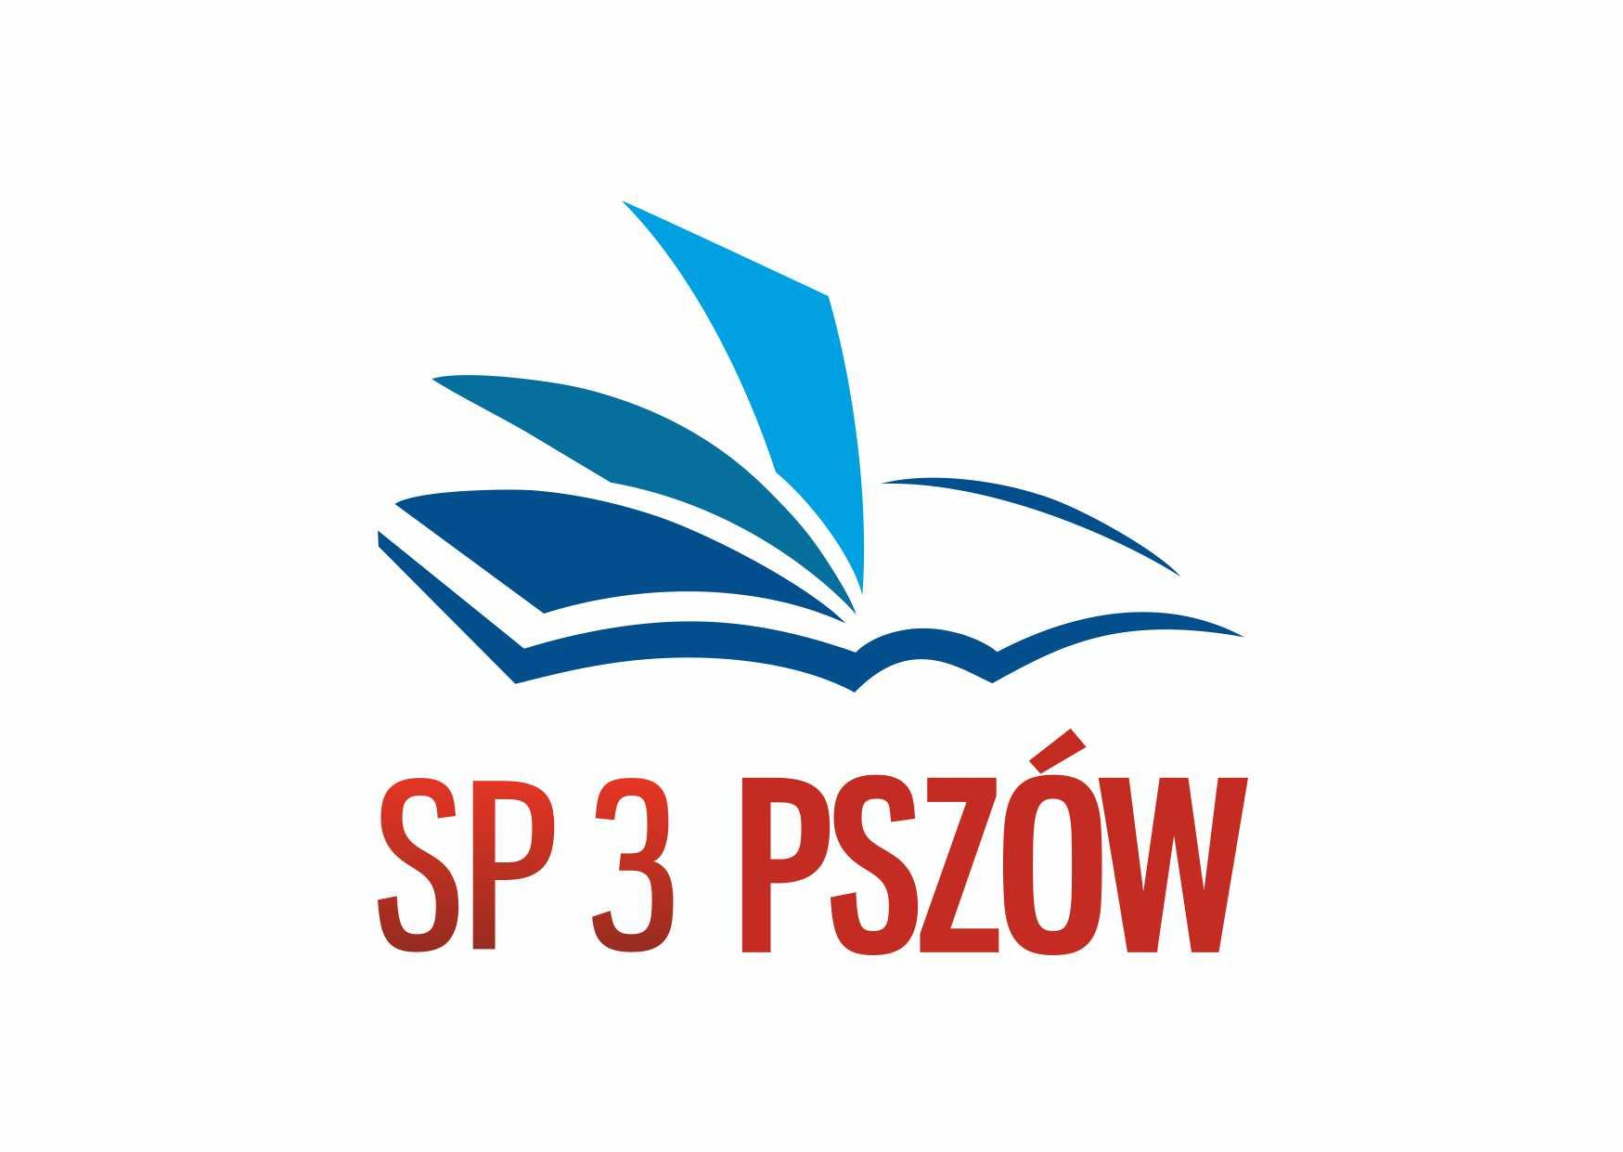
ZAPRASZAMY UCZNIÓW KLAS IV–VIII DO UDZIAŁU
W WOJEWÓDZKIM KONKURSIE LITERACKIM
DZIECIĘCE PRAWA I OBOWIĄZKI

1. WSTĘP
Mając na uwadze szeroko rozumiane dobro i szczęście dziecka gwarantowane przez akty prawne regulujące międzynarodowe normy postępowania wobec dzieci, Szkoła Podstawowa nr 3 w Pszowie ogłasza konkurs literacki
„Dziecięce prawa i obowiązki w literaturze dla dzieci i młodzieży ”
adresowany dla uczniów klas IV–VIII. Konkurs ma charakter cykliczny, organizowany jest po raz siódmy.
Patronat nad konkursem objął Burmistrz Miasta Pszów.
Światowy ruch na rzecz praw dziecka pojawił się na początku XX wieku. W Polsce ich prekursorem i obrońcą był Janusz Korczak. Wyznawał zasadę, że „Nie ma dzieci, są ludzie” i zgodnie z nią stworzył nowoczesną pedagogikę uznającą dziecko za pełnoprawną istotę, której tak samo jak dorosłemu należy się szacunek. Dzieciństwo uważał za najważniejszy etap życia. Twierdził, że jeśli jest radosne i beztroskie, dziecko wyrasta na szczęśliwego dorosłego.
Dziś zasady stworzone przez Janusza Korczaka i jemu podobnych pedagogów są stosowane zarówno w Polsce, jak i w większości krajów na świecie. Prawa dzieci zostały spisane i podlegają ochronie. Składają się na Konwencję o prawach dziecka przyjętą 20 listopada 1989 roku przez Zgromadzenie Ogólne Narodów Zjednoczonych.
Polska jest jednym z prawie dwustu państw, które ją podpisały. Na straży zawartych w konwencji praw stoi Rzecznik Praw Dziecka, a 20 listopada ustanowiono Międzynarodowym Dniem Praw Dziecka.
Nie znaczy to, że w codziennym życiu i w każdym zakątku świata są one bezwzględnie przestrzegane. Zdarzają się przypadki łamania praw dziecka, co często jest wynikiem braku ich znajomości, zarówno przez dzieci, jak i dorosłych. Ich poznaniu mogą służyć książki, które proponujemy w załączniku nr 6, zachęcając jednocześnie do wzięcia udziału w konkursie na recenzję jednej z pozycji wybranej z listy.

Konkurs ma na celu:
- Zwiększyć wiedzę i świadomość dzieci o przynależnych im prawach.
- Uświadomić dzieciom ich rolę społeczną (prawa i obowiązki).
- Kształtować odpowiedzialność za siebie.
- Rozbudzić empatię (dostrzeganie własnych praw i obowiązków przez pryzmat praw drugiego człowieka).
- Stymulować aktywność twórczą.
- Umożliwić prezentację własnego stanowiska dziecka w sprawach go dotyczących.
- Poszerzyć wiedzę dzieci na temat regionów świata, gdzie prawa dzieci nie są respektowane.
- Rozpropagować temat praw i obowiązków dziecka i ich przestrzegania.
- Rozwijać wrażliwość poznawczą i wyobraźnię dziecka.
- Popularyzować twórczość literacką. Propagować ideę czytelnictwa wśród dzieci i młodzieży.
- Kształtować umiejętność wyrażania refleksji i opinii o dziele literackim.

3. ETAPY KONKURSU:
Etap szkolny
- Za przeprowadzenie szkolnych eliminacji (wybranie najlepszych recenzji) odpowiada szkolna komisja konkursowa.
- W skład szkolnej komisji konkursowej wchodzi: przewodniczący i członek.
- Z etapu szkolnego sporządza się Protokół (załącznik nr 2 do regulaminu).

ETAP WOJEWÓDZKI
- Szkoła biorąca udział w konkursie przesyła na adres mailowy organizatora:
- zgłoszenie do udziału w wojewódzkim etapie konkursu na karcie zgłoszeniowej, stanowiącej załącznik nr 1 do regulaminu w nieprzekraczalnym terminie do 1 kwietnia 2022 roku (temat maila: KONKURS DZIECIĘCE PRAWA I OBOWIĄZKI) (załącznik nr 1),
- protokół z przeprowadzenia I etapu konkursu (załącznik nr 2),
- prace uczniów (maksymalnie jedną pracę w kategorii kl. IV-VI oraz maksymalnie jedną pracę w kategorii kl. VII -VIII) wraz z załącznikami nr 3 i nr 4,
- zgodę na przetwarzanie danych osobowych nauczyciela (załącznik nr 5).

2. WARUNKI UCZESTNICTWA
- Konkurs przeznaczony jest dla uczniów klas IV–VIII szkoły podstawowej w dwóch kategoriach wiekowych (kl. IV-VI i VII-VIII).
- Wszystkie osoby biorące udział w konkursie wypełniają kartę zgłoszenia, której wzór zamieszczony jest w Załączniku nr 1 do niniejszego regulaminu oraz pozostałe załączniki (nr 2-5); wszystkie załączniki zostają przesłane drogą mailową na adres organizatora.
- Prawni opiekunowie uczestników konkursu, wypełniając kartę zgłoszenia, wyrażają zgodę na przetwarzanie danych osobowych przez organizatora zgodnie z § 6 ust. 1 lit. a rozporządzenia Parlamentu Europejskiego i Rady (UE) numer 2016/679 z dnia 27 kwietnia 2016 r. w sprawie ochrony osób fizycznych w związku z przetwarzaniem danych osobowych i w sprawie swobodnego przepływu takich danych oraz uchylenia dyrektywy 95/46/WE (ogólne rozporządzenie o ochronie danych) (Dz. Urz. UE L 119, s. 1).

3. PRZEBIEG KONKURSU
- Uczestnicy konkursu zobowiązani są do napisania recenzji, czyli oceny jednej z książek wymienionych w załączniku nr 6 do 1 kwietnia 2022 r. O spełnieniu warunku przyjęcia pracy decyduje data przesłania wiadomości mailowej.
- Praca powinna stanowić spójną (w zakresie formy i treści) ocenę przeczytanej książki według wzoru:
- Podanie tytułu i autora ocenianej książki.
- Krótka informacja, o czym książka opowiada.
- Odpowiedź na pytanie, dlaczego opisywana książka podobała się autorowi recenzji albo dlaczego się nie podobała.
- Jakie problemy praw i obowiązków dziecka porusza? Czego uczy czytelnika?
- Odpowiedź na pytanie, komu i dlaczego warto polecić lekturę tej książki.
- Prace konkursowe powinny mieć postać dokumentu tekstowego (dokument programu WORD) o następujących parametrach: tekst pisany znormalizowaną czcionką Times New Roman, wielkość 12 z interlinią 1,5 wiersza, wyłącznie arkusze formatu A4. Tekst recenzji powinien zajmować przynajmniej jedną stronę A4.
- Odrzucane będą prace bez odpowiednich załączników i niespełniające kryteriów formalnych, tj. znormalizowanych zasad.
- Organizator zastrzega sobie też prawo do odrzucenia prac napisanych na tematy inne niż podany w regulaminie konkursu, które w żadnym stopniu nie korespondują z opisywanym przez uczestnika problemem/tematem.
- Prace nie mogą brać jednocześnie udziału w innych konkursach.
- Nadesłane prace są oceniane pod względem samodzielności, oryginalności opracowania, sposobu prezentacji oceny książki, spójności wywodu oraz bogactwa i poprawności języka.
- Opiekę nad powstającą pracą sprawuje nauczyciel.
- Listę laureatów organizator ogłasza na swojej stronie internetowej.
- Ogłoszenie wyników konkursu nastąpi do końca kwietnia 2022 r. Opiekunowie laureatów zostaną powiadomieni o wynikach konkursu drogą mailową lub telefoniczną.
- Organizator zastrzega sobie prawo wniesienia zmian do Regulaminu.

IV. NAGRODY
- Przewidujemy przyznanie trzech pierwszych miejsc w kategorii wiekowej IV-VI oraz VII – VIII. Werdykt jury jest ostateczny.
- Nagrody i dyplomy zostaną przesłane autorom najciekawszych prac drogą pocztową w terminie do dwóch tygodni od ogłoszenia wyników konkursu.
- Dla laureatów konkursu przewidujemy nagrody rzeczowe, zaś dla przygotowujących dzieci opiekunów pamiątkowe podziękowania.

DANE TELEADREOWE ORGANIZATORA
Prace wraz z załącznikami 1-5 należy przesyłać na adres:
Szkoła Podstawowa nr 3 w Pszowie
ul. Armii Krajowej 54
44-370 Pszów
woj. śląskie
mail: sp3@pszow.pl
z dopiskiem KONKURS DZIECIĘCE PRAWA I OBOWIĄZKI…
Tel. 324540612

Załącznik 1

FORMULARZ ZGŁOSZENIOWY
KONKURS LITERACKI

DZIECIĘCE PRAWA I OBOWIĄZKI W LITERATURZE DLA DZIECI I MŁODZIEŻY

Prosimy wypełniać drukowanymi literami

 | KATEGORIA KL. IV-VI | KATEGORIA KL. VII-VIII
IMIĘ I NAZWISKO UCZNIA

KLASA

NAZWA SZKOŁY, KTÓRĄ REPREZENTUJE UCZEŃ
ADRES SZKOŁY
NR TELEFONU
E-MAIL

IMIĘ I NAZWISKO OPIEKUNA SZKOLNEGO
SPOSÓB KONTAKTU Z OPIEKUNEM (NR TELEFONU LUB E-MAIL)

Miejscowość i data Podpis opiekuna Podpis Dyrektora Szkoły
....................................... .................................. .........................................

Załącznik 2
(wypełnia przewodniczący szkolnej komisji konkursowej)

(pieczęć szkoły) ........................................... (data) ……………………………

PROTOKÓŁ
z pierwszego etapu

Nazwa Konkursu:..........................................................................................................................
Data przeprowadzenia I etapu:......................................................................................................
Liczba uczestników kategorii kl. IV-VI:…...................................................................................
Liczba uczestników kategorii kl.VII-VIII:...................................................................................

Skład szkolnej komisji konkursowej:
Przewodniczący: ..........................................................................................................................
Członkowie: .................................................................................................................................
Uwagi dotyczące przebiegu konkursu: .....................................................................................................................................................................................................................................................................................................................................................................................................................................................................
Uwagi dotyczące sprawdzania i oceniania prac uczestników:
.......................................................................................................................................................
.......................................................................................................................................................

Konkurs został przeprowadzony zgodnie z regulaminem.

…………………………............................
(podpis przewodniczącego komisji)

Załącznik 3
OŚWIADCZENIE UCZNIA

Oświadczam, że praca została przeze mnie przygotowana samodzielnie.

Data ………..…… Podpis ucznia……….………..………

Załącznik 4
ZGODA RODZICA
Akceptuję regulamin konkursu „Dziecięce prawa i obowiązki …” oraz wyrażam zgodę na udział w nim mojego dziecka.
Zgodnie z § 6 ust. 1 lit. a rozporządzenia Parlamentu Europejskiego i Rady (UE) numer 2016/679 z dnia 27 kwietnia 2016 r. w sprawie ochrony osób fizycznych w związku z przetwarzaniem danych osobowych i w sprawie swobodnego przepływu takich danych oraz uchylenia dyrektywy 95/46/WE (ogólne rozporządzenie o ochronie danych) (Dz. Urz. UE L 119, s. 1)
wyrażam zgodę na przetwarzanie przez Organizatora podanych danych osobowych mojego dziecka i jego wytworów literackich do celów: realizacji konkursu, w tym publikacji pracy dziecka, umieszczenia wyników konkursu na stronie internetowej szkoły, na szkolnym profilu facebook, w mediach, na umieszczanie zdjęć i filmów zawierających wizerunek mojego dziecka zarejestrowanych podczas realizacji konkursu w mediach: Internecie, prasie, telewizji, gazetkach szkolnych w celu promocji i na potrzeby konkursu; archiwizacji dokumentacji konkursowej.
Oświadczam, że zapoznałem się z klauzulą informacyjną związana z przetwarzaniem danych osobowych do celu realizacji konkursu, która znajduje się na internetowej szkoły: www.sp3pszow.webd.pl

Data ………………… Podpis rodzica/opiekuna prawnego ……………………………………

Załącznik 5
ZGODA NAUCZYCIELA
Zgodnie z § 6 ust. 1 lit. a rozporządzenia Parlamentu Europejskiego i Rady (UE) numer 2016/679 z dnia 27 kwietnia 2016 r. w sprawie ochrony osób fizycznych w związku z przetwarzaniem danych osobowych i w sprawie swobodnego przepływu takich danych oraz uchylenia dyrektywy 95/46/WE (ogólne rozporządzenie o ochronie danych) (Dz. Urz. UE L 119, s. 1)
wyrażam zgodę na przetwarzanie przez Organizatora moich danych osobowych do celów: realizacji konkursu, umieszczenia wyników konkursu na stronie internetowej szkoły, szkolnym profilu facebook, w mediach, na umieszczanie zdjęć i filmów zawierających mój wizerunek zarejestrowanych podczas realizacji konkursu w mediach: Internecie, prasie, telewizji, gazetkach szkolnych w celu promocji i na potrzeby konkursu; archiwizacji dokumentacji konkursowej.
Oświadczam, że zapoznałem się z klauzulą informacyjną związana z przetwarzaniem danych osobowych do celu realizacji konkursu, która znajduje się na internetowej szkoły: www.sp3pszow.webd.pl

Data ………………… Podpis nauczyciela ……………………………………

Załącznik nr 6
Lista książek obowiązujących w konkursie:

- Czerwińska-Rydel Anna, Piątkowska Renata, Moje prawa ważna sprawa, Łódź 2014
- Kasdepke Grzegorz, Mam prawo? Czyli nieomal wszystko, co powinniście wiedzieć o prawach dziecka, a nie macie kogo zapytać!, Łódź 2017
- Maciak Artur, Nic o nas bez nas, Ibis 2018
- Olech Joanna, Bąk Edgar, Mam prawo i nie zawaham się go użyć!, Warszawa 2014
- Piątkowska Renata, Która to Malala?, Łódź 2017
- Witek Rafał, Chłopiec z Lampedusy, Łódź 2016
- 12 ważnych praw. Polscy autorzy o prawach dzieci, Poznań 2015
- Aboff Marcie, Nie lubię łaskotek!, Gdańsk 2004
- Rauf Onjali Q., Chłopiec z ostatniej ławki, Warszawa 2018
- Gorzka czekolada i inne opowiadania o ważnych sprawach, t. 1 lub 2, Warszawa 2016

